**Fonctionnement de la calculatrice**

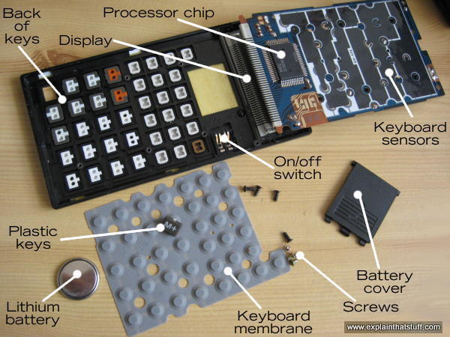

L’utilisateur saisit le calcul à effectuer en appuyant sur les touches du clavier. Celles – ci entrent en contact avec la membrane du clavier et ces appuis sont détectés par les capteurs du clavier qui transforment cette information en signal électrique.

Le microprocesseur interprète le signal que les touches lui envoient, fait le calcul et transmet un autre signal électrique à l’afficheur. Ce signal correspond au résultat du calcul. L’afficheur interprète alors le signal électrique que le microprocesseur lui envoie et transmet le résultat du calcul sous forme visuelle.

Microprocesseur

Touches

Batterie au lithium

Bouton ON/OFF

Membrane du clavier

Couvercle de la batterie

Vis

Capteurs du clavier

Afficheur

Arrière des touches